

Зур бәйрәмгә багышлана бүген
Илебездә бөтен уңышлар.
Бөек Җиңүне без каршы алыйк
Шушы эшләребез белән дуслар.

2014 - ел
Матурлыгы өчен бу көннәрнең
Кемнәр генә корбан булмаган!
Исемнәрен тарих безгә үзе
Саклап килә ерак еллардан!
Ирләр китте, кызлар елап калды
Шаулап калды иген өлгереп:
Басу капкасына чаклы озата барды
Яше-карты барысы өзелеп...

Менә шулай башланып китә Бөек Ватан сугышы. Бу 1941- елның 22 июнь таңы була. 1418 көнгә сузылачак дәhшәтле сугышның никадәр озак барасын да, миллионнарның яу кырыннан әйләнеп кайтмаячагын да әле беркем дә белми иде.
Шушы сүздән хәтта алмагачлар
Уйчанланып калды ул төнне.
Яшь бөреләр хәтта чиркангандай,
Калтыранып куйды ул көнне.

Әлеге канкойгыч сугышка авылыбыздан 251 кеше китә. Шуларның бары тик 110 сы гына исән-сау туган җирләренә кайту бәхетенә ирешә. Хәзерге вакытта аларның күбесе безнең арабызда юк. Ләкин без аларны онытмыйбыз. ”Үлгәннәрнең каберен бел, исәннәрнең кадерен бел!” дигән бит халык. Мәктәбебезнең “Туган якны өйрәнү” музеенда аларга багышланган махсус бүлек бар. Ул хәзер дә укучылар, авылдашлар тарафыннан тулыландырыла, баетыла. Бөек Җиңүнең 70 еллык юбилеен каршылап мәктәбебездә күп төрле чаралар үткәрелә. Рәсем, нәфис сүз, патриотик җырлар конкурсы, “Алтын алка”, “Җитез туп” спорт уеннары, күңелле КВНнар, ветераннар белән очрашулар, бәйрәм концертлары һәм башка бик күп төрле чаралар мәктәбебез тормышына ямь өсти.
Авылыбыз уртасында Ватан сугышы батырларына салынган бик матур һәйкәл дә бар. Без аны кадерләп саклыйбыз. Шушы батыр авылдашларыбыз истәлегенә карата хөрмәтебез, изге ихтирамыбыз билгесе булган бу һәйкәлгә мәктәбебез белән шефлык итәбез.

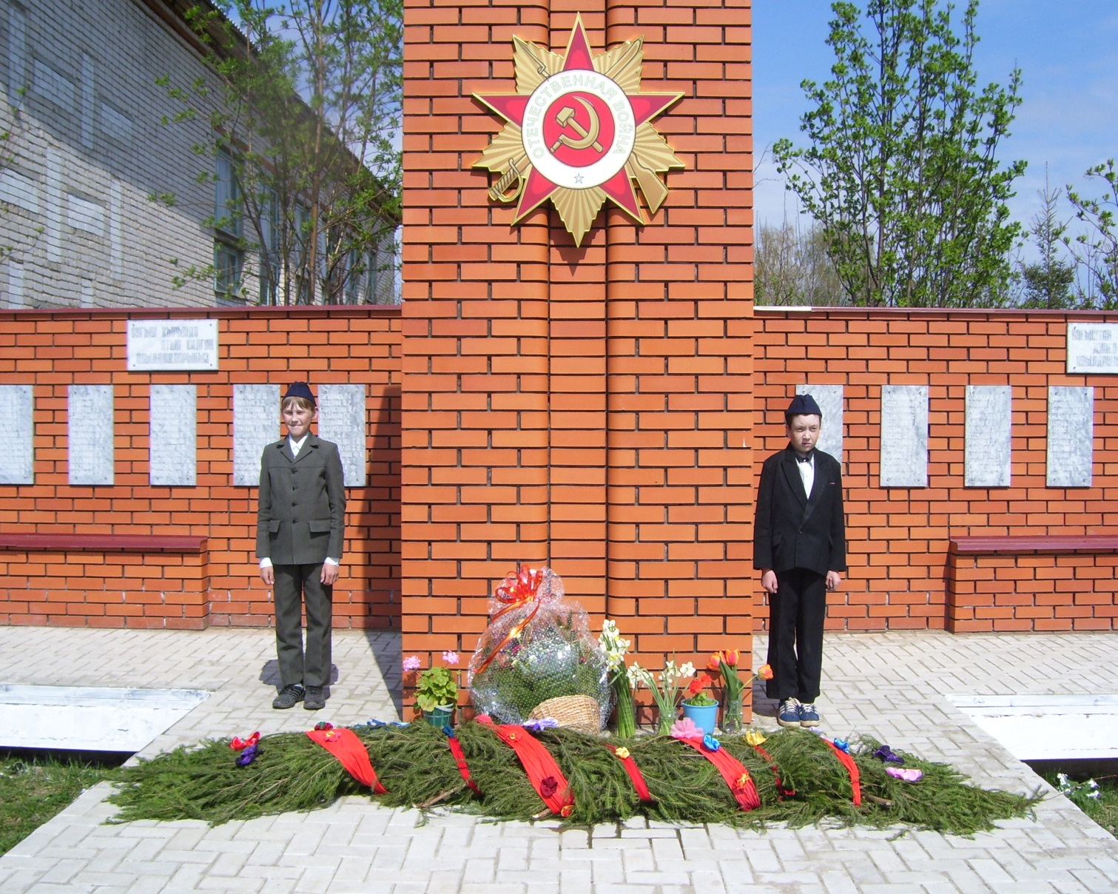

Сугыш һәйкәлләре һәр урында:
Ишетәсезме,авылдашлар!
Безне беркайчан да
Начар яктан искә алмагыз,
Һәр ел Җиңү бәйрәмендә
Һәйкәлгә чәчәк куймый калмагыз.
Вакыт безне еллар үткән саен сугыш дип аталган олы фаҗигадан ераккарак алып китә. Әлеге вәхшәтне үз күзе белән күргән, авырлыкларын үз җилкәләрендә күтәргән өлкән буын алдында без бурычлы. Без Сезнең белән горурланабыз! Бүген дә авылыбызның горурланып сөйләрлек батыр уллары, кызлары халык күңелендә мәңге саклана.
Без бәхетле: беренчедән тыныч тормышта яшибез, икенчедән дәһшәтле көннәрнең шаһиты булган ветераннарыбыз белән очраша алабыз. Сугышта катнашкан ветеранарыбызның берсе генә бүген безнең арада. Ул безнең классташыбыз Адиләнең әбисе Нурҗиһан апа. Классыбызда ветеран оныгы булу, үзе үк зур “дәрәҗә”. Без Нурҗиһан апа белән очрашулар үткәрәбез, хәтирәләре турында истәлекләрен тыңлыйбыз, хәлләрен белешеп торабыз, бәйрәм котлаулары һәм истәлек бүләкләре әзерлибез, аның батырлыгына, сабырлыгына сокланабыз, үзебез дә аңа ошарга тырышабыз.
Эх, апа-абыйлар, сугыш елларында
Тенкәгә тигән бит авырлык.
Заман авырлыгын күтәрергә,
Зур кайгылар баштан үткәрергә
Кайдан тылсымлы көч таптыгыз да
Кайдан алдыгыз сез сабырлык?!
Сезнең сабырлыкка, батырлыкка
Мәңге-мәңге хәйран калырлык...
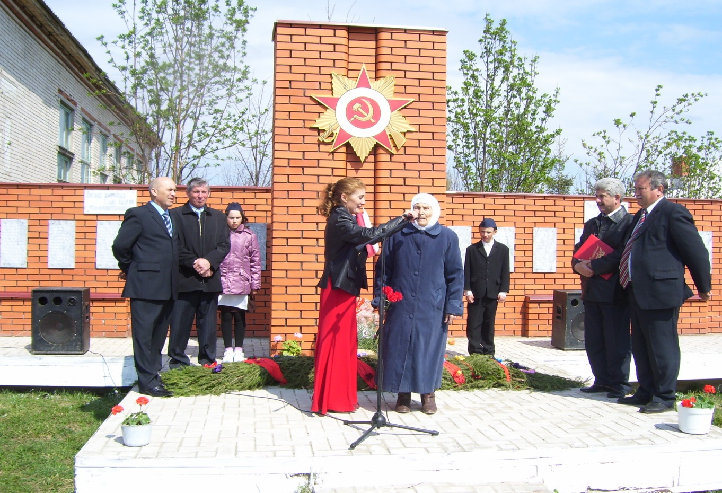
Нурҗиһан апаның әйтер сүзе бер “ Сугыш беркайчан да кабатланмасын, җирләр янмасын, гомерләр өзелмәсен, туплар атылмасын, бишекләр ватылмасын иде!”
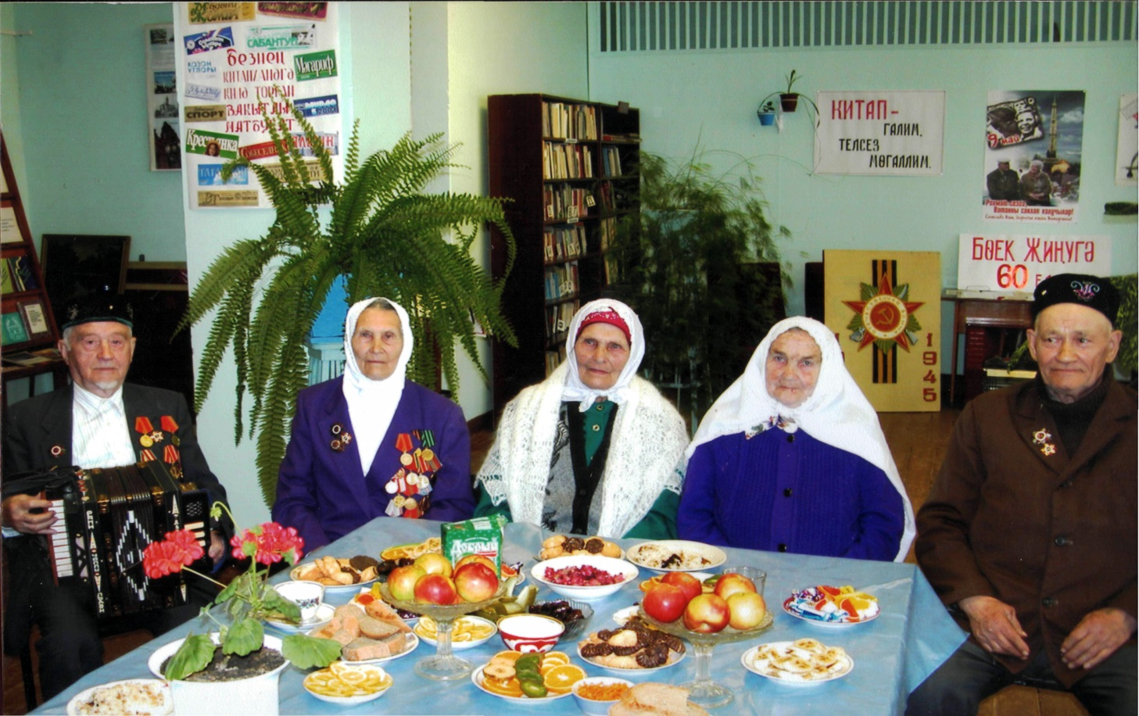
Классташларыбыз Адиләнең, Алсуның әбиләре, Алмазның әбисе белән бабасы иң кадерле көтеп алынган кунакларыбыз
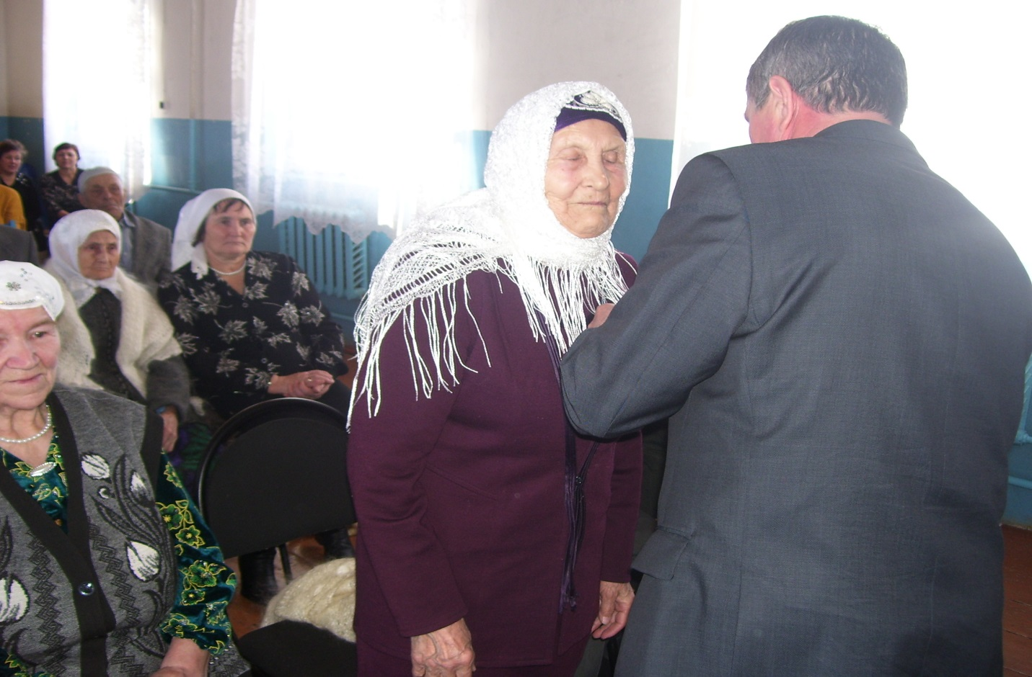
Сугыш ветераннарының батырлыгын хөкүмәтебез дә онытмый. “Сезнең батырлык алдында баш иябез һәм чиксез рәхмәтебезне белдерәбез”- дип район җитәкчебез Марат Хәевич Алмазның бабасы Миннемулла абыйга һәм Адиләнең әбисе Нурҗиһан апаларга медаль тапшыра .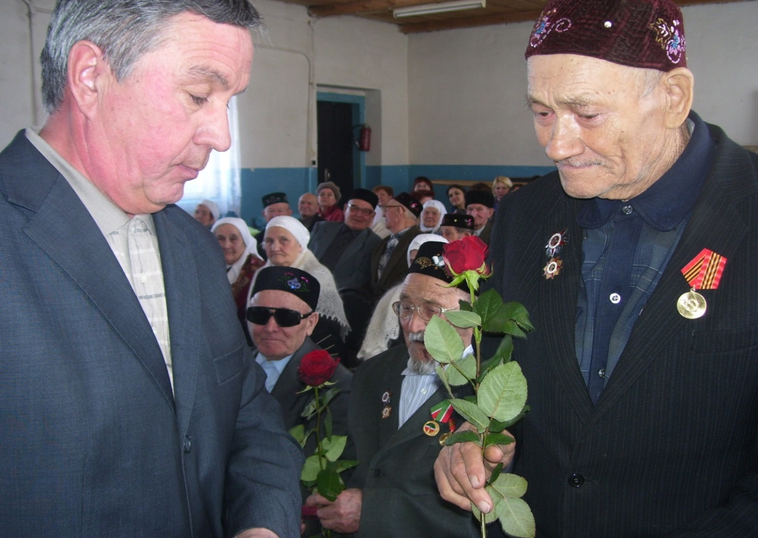.
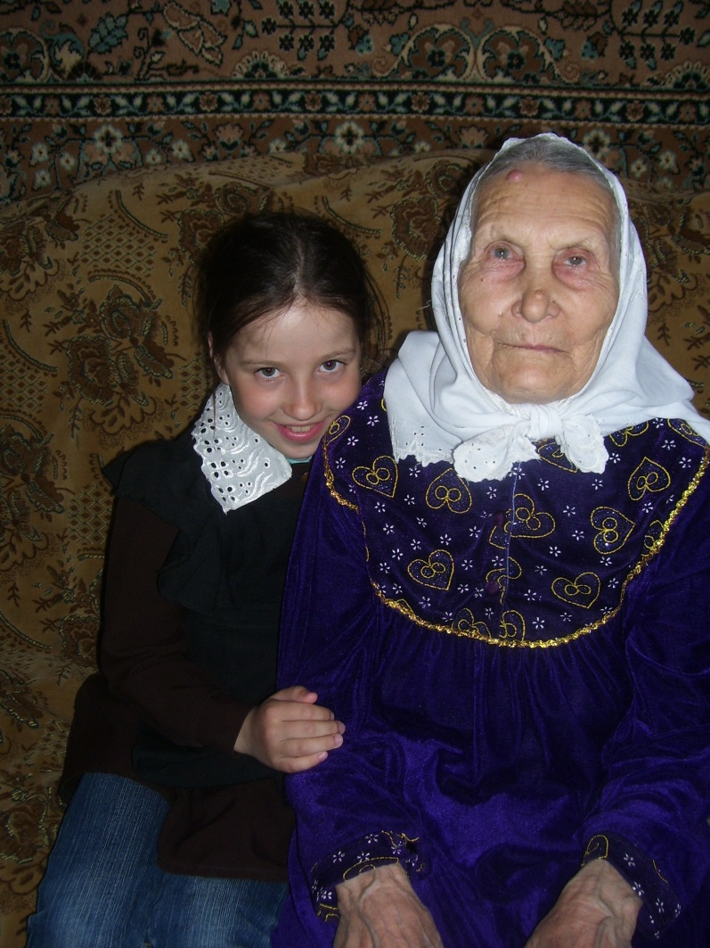 | Сөйлим  әбием  турында
Мин Хөснетдинова Адилә, Бөрбаш урта мәктәбенең 8–классында укыйм. Сезгә сугышта катнашкан әбием
Хөснетдинова Нурҗиһан Гыймран кызы турында сөйләргә телим. Әбием 1924 нче елда Бөрбаш авылында туа. Ата-ананың тилмереп көткән беренче балалары! Бу кечкенә генә кыз балага алар бик зур өметләр баглыйлар. Аңа Нурҗиһан дип матур гына исем кушалар. Көннәр, айлар үтә. Әлеге кызчык, кояшка үрелгән гөл сыман, бик тиз үсә башлый. Үсми ни, аның бит үзеннән соң туган эне-сеңлеләренә күз-колак буласы, әти-әнисенә йорт эшләрендә булышасы бар бит әле. Тик ул чор хәзерге белән чагыштырганда бик начар була шул. Ник дигәндә, ашарга начар, юк дәрәҗәсендә: өскә кияргә әллә ничә балага бер кием, әле анысы да иске, тузып ертылып беткән була. Моңа да карамастан әбием өстенә шул киемне, аякка чабата киеп, иңгә киндердән теккән букча асып мәктәпкә йөри башлый. Шулай да сынатмыйлар. Ничек итеп булса да, берсеннән-берсе кечкенә 7 бала белән очны-очка ялгап яши алар. Әби кечкенә чагында гел матур киләчәк: туйганчы икмәк ашау, әйбәт киенү, бизәкле рәсемнәр төшерелгән китаплар белән мәктәпкә бару турында хыяллана торган була һәм һичшиксез мондый тормыш булачагына ышанып яши.
Еллар берсе артыннан берсе үтә тора. Бәхетсезлек көтмәгәндә килә бит ул. Яшисе дә яшисе урынга 7 баланы язмыш кочагына ташлап, аларның әниләре үлеп китә. Әби бу вакытта 7 нче классны бетергән генә була. 10 - классны да бетерү турындагы уйларын читкә куеп, ничек тә рәхимсез язмышның сынауларына бирешмичә яшәү өчен, колхозга эшкә килә ул. 12-13 яшьлек кыз бала гаиләдә дә баш була. Бөтенесенә ничек өлгергән диген! Чөнки колхозда да эш күп, өйгә кайткач та 6 пар күз ач карашларын аңа төбәп ашарга сорыйлар. Әле ярый әтиләре бар. Әгәр ул да булмаса, мондый болгавыр заманда нишләмәк кирәк! Тиздән әтиләре яшь әни алып кайта. Гаилә тагын да ишәя. Чөнки 8 нче бала дөньяга килә. Әбигә эш җиңеләя. Гаиләгә килгән үги әни балалар бәхетенә йомшак, ипле булып чыга. Матур гына яшәп, кайгы-хәсрәттән аз гына арынуга, тагын да зуррак кайгы килә. Ел фасылы җәйгә алышкан чак була ул. Халык, быел мул уңыш алабыз дип, бик тырышып эшли. Кинәт, аяз күкне болыт каплангандай, илгә афәт килә. 1941 нче елның 22 нче июнендә була бу хәл. “Сугыш! Гитлер безгә сугыш башлаган!” - дигән хәбәр, авыл буенча яшен тизлегендә тарала. Урамга чыгарлык булмый. Чөнки кая карама елау, саубуллашу, немецларны каргау тавышлары. Ләкин мондый көнне кем өйдә ята?
Әбиемнәр дә әтиләрен, сугышка озаталар. 9 кешелек гаилә тагын ятим кала. Тора-бара авылда яшь малайлардан, карт бабайлардан башка ир-егет әсәре калмый. Бөтен эш хатын-кыз җилкәсенә төшә. Бу вакытта әбигә 15-16 яшьләр тирәсе була. Уйнап- көлеп, кичләрен кичке уеннарга йөреп, күңел ачасы вакытта, алар ”ат урынына җигелеп ” тылда эшлиләр. Чөнки шулай кирәк. Чөнки аларның әтиләренең , сөекле ирләренең, авылдашларының фашистны җиңеп өйгә кайтасы бар. Ә моның өчен бөтен ил белән тырышырга кирәк. Шул чорда бер төркем яшьләрне мәктәпкә җыеп, “уен” уйнаталар: мылтыкны корып-сүтәргә, атарга, граната белән эш итәргә өйрәтәләр. Укытучы остазлары әбиемнең булачак ире, минем бабам Низаметдин дигән егет була. Бу өйрәнүләрнең кирәге дә чыга. Чөнки 1941 елны әбием урман кисүдә, окоп казуда катнашса, 1942 елны аны иптәш кызы Нәгыймә белән хәрби коммиссариатка чакыртып, фронтка повестка тапшыралар. Үзе кебек яшь кызлар белән аларны товар поездына төяп, Смоленск урманнарындагы кыр госпитальләренә алып китәләр. Әбием 5 татар кызы, 3 рус кызы белән 132 нче госпитальгә эләгә. Авыр яралылар өчен төзелгән палаткаларда 24 әр сугышчы янында әбием кебек яшь кызлар 12 шәр сәгать дежур тора, аларны ашата, юындыра, юата, өйдәгеләренә хатлар яза, урын җитмәгәндә землянкалар казый, агачлар кисеп караватлар ясый, саламнан мендәр, матраслар тутыра, мылтык тотып сакка баса. Авыруларның да төрлесе була бит әле ул. Әгәр аягын я кулын кисәсе булса, аны пычкы белән кискәннәр. Ә монда күпме чыдамлык һәм батырлык сорала. “Шул вакытта күргәннәрең, авыруларның ыңгырашып, тилмереп ятулары, үз кулыңда үлеп киткән солдатлар исләреңә төшеп, төшләреңә кереп бимазаламыймы соң? ” – дигән сорауга әбием, “Алай булганы юк. Без бер нәрсәдән дә курыкмаска өйрәндек. Мәетләрне кулларыбыз белән күтәреп йөртә идек, хәзер дә курыкмыйм “ –дип җавап бирде. Кирәк бит шундый йөрәкле булу! Бу бер-ике көн генә түгел, ә еллар буена сузылган бит. Аларга бу елларда нәрсә генә күрергә туры килмәгән. Кыскасы дөньяның әчесен-төчесен күп татыганнар. 17-20 яшьлек әбием кебек күпме яп-яшь кызлар күпме илләр күреп, Европаның күпме өлешен үткәннәр.
”Сугыш бетте” дигән хәбәрне Кенисберг шәһәрендә ишетә ул. “Аны ишеткәч сөенүләремне хәзер нинди сүзләр белән генә аңлатып була икән? Менә бит бәхет! Күпме ут эчендә йөреп исән калдык ич” –дип искә ала әбием җиңү таңын. Туган авылына ул яралыларны озатып бетергәч, 1945 нче елның 11 – ноябрендә генә кайтып җитә. Туган авылында үз бәхетен таба. Бабам белән гаилә корып 7 бала үстерә. Шулай пар канат булып, балаларның игелеген күреп яшәп ятасы урында, Низаметдин абый бик нык авырый башлый. Әбием бабайны тәрбияли. Бик озак еллар урын өстендә ята һәм бу, авыру, газапларына түзә алмыйча, якты дөньядан китәргә мәҗбүр була. Ә әбием бирешми ул һаман да 18 яшьлек кызлар кебек: җир җимертеп эшли, йөгереп кенә йөри, бер дә сугышларда йөреп, купме михнәт кичкән, газап күргән димәссең. Бүгенге көндә төпчек улы, ягъни минем әтием гаиләсе тәрбиясендә, килененә яхшы кайнана, без биш кызга кадерле әби, күршеләргә якын киңәшче булып гөмер итә. Әбием белән очрашуга мәктәп укучылары да, район вәкилләре дә еш киләләр, туганнарыбыз да, тирә–күрше дә еш кунак була бездә. Әбием бер кайчан да зарланмый, тормышыннан кәнәгать. Мин әбиемне бик яратам һәм аңа озын гөмер телим.

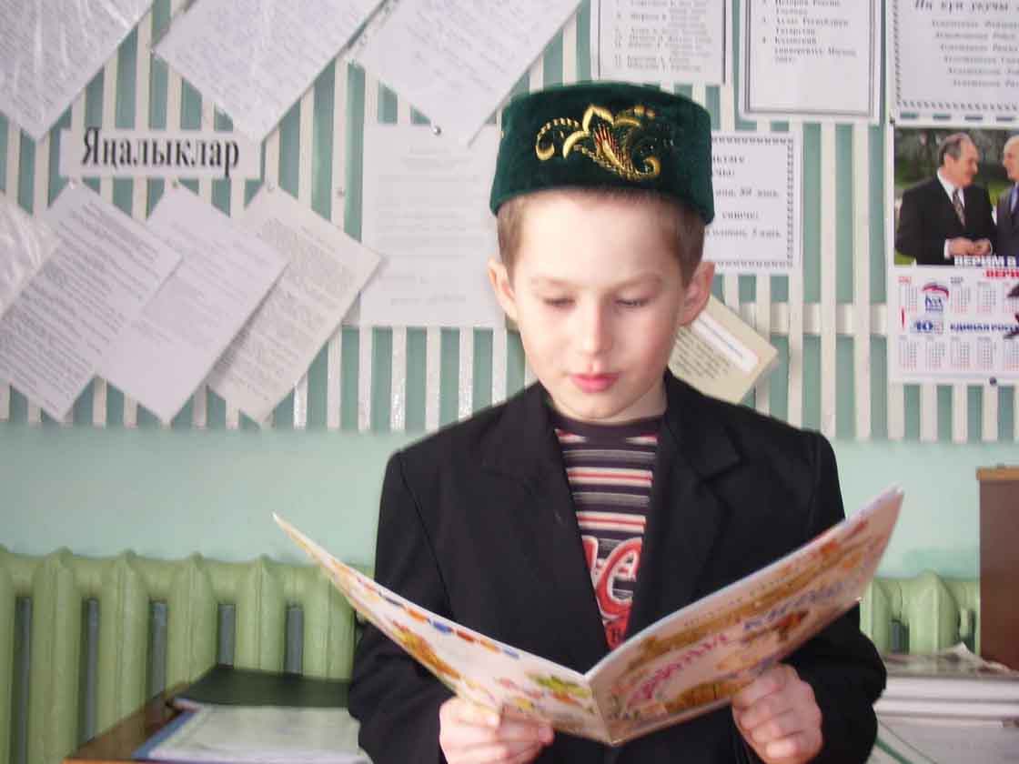
Мин Кадыйров Алмаз, Бөрбаш урта мәктәбенең 8–классында укыйм. Сезгә, бүгенге көндә инде бакыйлыкка күчкән, минем өчен иң кадерле кешем - бабам
Кадыйров Габделбарый Кадыйр улы турында сөйләргә телим. Бабам 1925 нче елның 19 – февралендә Бөрбаш авылында туа. Җидееллык мәктәпне тәмамлап, ФЗУ да укуын дәвам итә. 1943 нче елның 15 – январендә, 18 яшьлек егет фронтка китә. Үзе кебек яшь егетләр белән Горький шәһәрендә берәр ай сыналганнан соң, Казанга укырга җибәрелә. 2 ай уку дәверендә аларны һава һәм җир дошманнарын күзәтергә өйрәтәләр. Укулары тәмамланганнан соң, 1943 – елны бабам Казанны саклауда катнаша. Взвод командиры вазифасында аны август башында Белоруссиянең Пенский шәһәренә хәрби хезмәткә җибәрәләр. Август ахырында, Украинадан Брестка кадә, Бахман станциясеннән гел җәяү баралар, “Яшерен пакетлар” йөртәләр алар. Новгород – Сибирскийдан Юхновичка кадәр, караңгы төннәрдә автомат, пулемёт арасыннан “пакет” алып баралар. Пенскийдан Брестка кадәр үзләренең батальоннары өчен телефон линияләре сузалар. Сугыш тәмамланганнан соң да тиз генә өйгә кайта алмый шул бабам. 1948 елда гына ул туган якларына кайту бәхетенә ирешә.
1954 – елда кабат читкә, трактор белән чирәм-җирләр эшкәртергә чыгып китә. Гаилә хәле буенча авылга кайта ул, әбием Зәйтүнә белән гаилә кора, нигезен рәтли. “Бөрбаш” совхозында эшләп, лаеклы ялга чыга. Әбием белән бергәләп 8 бала тәрбияләп үстерә һәм аларны олы тормышка озата. Бабам бик тынгысыз, тырыш кеше иде. Ни кызганыч бабам инде бакыйлыкка күчкәнгә дә 2 ел вакыт үтте. Ә мин аның белән горурланам, һәм истәлекләрен кат-кат укып, киңәшләрен искә төшерәм, бик юксынам. Бәйрәм көне уңаеннан бабамның истәлегенә шигырь юллары язам:
Үлем явын куып туган илебездән,
Тугрылыкны раслый алган буын бит Сез!
Киләчәге өчен газиз, олы йортның
Гөмерегезне аямаган затлар бит Сез!
Атомнарның куате бар күңелегездә,
Яшибез без һәрчак яклау Сездән көтеп.
Җиһан, заман, Ватан, халык – бөтен дөнья
Карый Сезгә үзенең саклаучысы итеп!

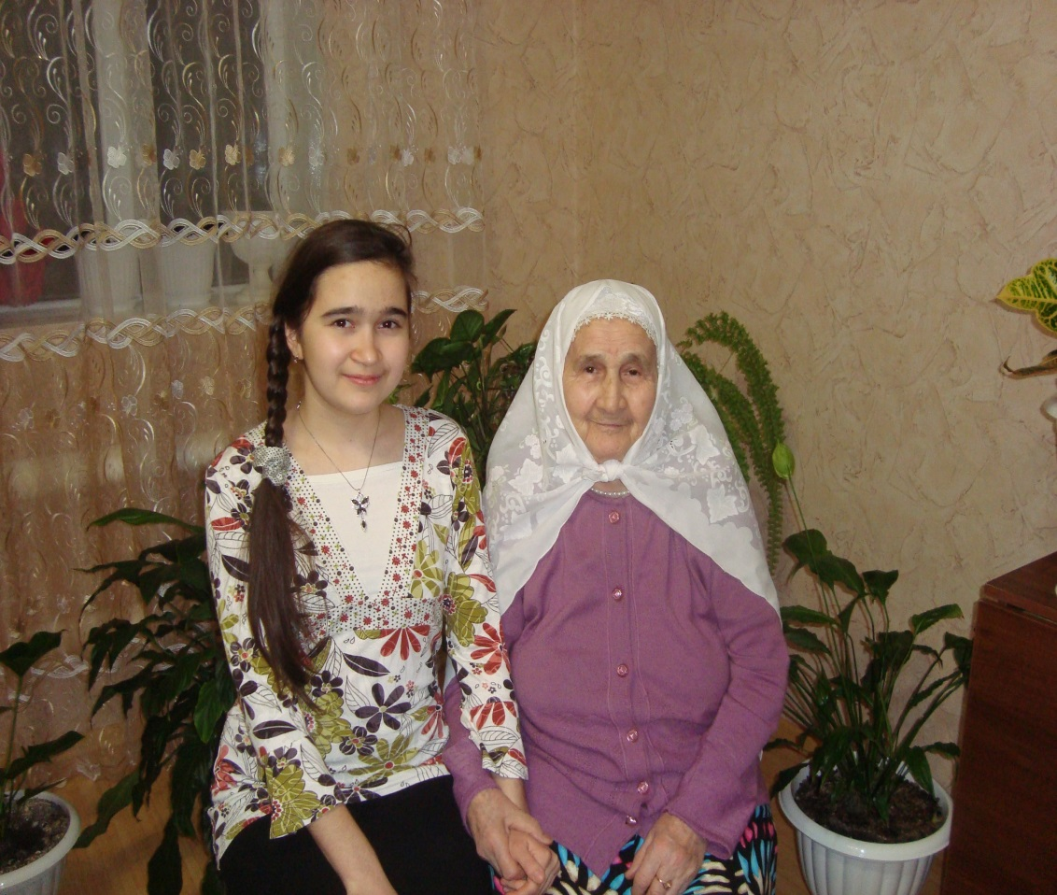 | Сөйлим  әбием  турында
Мин Хайруллина Ләйсән, Бөрбаш урта мәктәбенең 8–классында укыйм. Сезгә үземнең кадерле әбием
Хәйруллина Сания Зәки кызы турында сөйләргә телим. Әбием 1927 нче елның 19 нчы маенда Яңгул авылында крестьян гаиләсендә дөньяга килгән. Алар гаиләдә алты бала үсә. Әбием икенче бала була. Авылда балалар бакчасына йөргәнен хәтерли. Аннан беренче сыйныфка укырга керә. Анда беренче укытучылары Сәгъди абый була, ә соңрак бу эшне Шәриф исемле абый дәвам итә.
“Яңгул урта мәктәбенең 6 нчы сыйныфын бетергән елны сугыш башланды. Бар халык кайгыга сабышты. Авылдан ир-егетләрне чакыра башладылар. Көн саен аларны сугышка озаталар, җырлыйлар, елыйлар. Шул җәйдә үк Ленинградтан авылга бик күп кеше кайтардылар. Алар әкренләп эшкә чыга башладылар. Безнең кебекләргә чын эш башланды. Иң элек, укудан туктауга, ашлык арасыннан чүп утау, аннан печән җыю. Игеннәр өлгергәч, әниләргә ияреп урак белән ашлык ура идек. Басуга атлы машиналар чыга башлагач безнең ише үсмерләргә көлтә бәйләргә куштылар. Ул елны хәйран эшкә өйрәндек” - дип искә ала әбием ул чорларны.
Көз җиткәч, әтиләрен дә сугышка алалар. Ул чорда бригадир булып эшләгән әтисенә 49 яшь була. Озак та үтми әбинең апасына да окоп казырга барырга, дип язу килә. Әниеләре эштә, сеңлесе белән энесе укуда. Өйдә кечкенәләр генә кала. Ягарга утын кирәк, урман исә авылдан 8-10 чакрым. Ял көннәрендә чана тартып утынга барырга да кышның салкыннарын җиңәргә дә, авырлыкларга бирешмәскә дә өйрәнә алар.
Тагын язлар килә. Укулар бетүгә әбием кебек яшүсмерләр чын колхозчыларга әйләнә. Нинди эш бар барысын да эшли алар. Әтиләреннән хатлар килеп тора, анысы зур сөенеч була. Апасын авылда озак торгызмыйлар, окоп казып кайтуга урман кисәргә, аннан военный заводка җибәрәләр. Укытучыларны да сугышка аләлар. Алар бик аз калу сәбәпле, авылда урта мәктәпне дә ябалар. 8нче сыйныфны, 8-9 км. йөгереп, Смәел мәктәбендә укырга туры килә. Бик сорый торгач, 9-10 нчы сыйныфларны авылда тәмамлыйлар.
“Сугыш вакытында зурлар белән бергә эшләдек. Көндез басуда эшләүчеләргә зур казан белән аш пешереп китерәләр иде. Барлык кеше җыелып ашарга утыра. Шул вакытта яңа гәҗит алып киләләр, сугыш хәбәрдәрен укыйлар. Һәр кеше бу мизгелне көтеп ала. Чигенсәләр кайгыра, алга барсалар шатлана идек.
Ул вакытта бар кешегә дә авыр булды. Бакчада бәрәңге җиткәч кенә туйганчы ашалгандыр. Гел бәрәңге ашагач
язга калмый да иде. Кар эрүгә кычыткан күренә башлый, бәрәңге бакчасында черегән бәрәңге чыга- алар безнеке инде. Яфрак җыеп аш, черек бәрәңгене чистартып каты күмәч пешерәбез. Безгә колхозда эшләгән өчен хезмәт көне генә булды. Акча да, ашлык та юк. Шулай да эшләдек, дошманны җиңү өчен дип тырыша идек. Басудан җыеп алган ашлык та фронт өчен булды. Авылга сугыш булган яклардан кайтканнарга кибеттән ипи бирделәр. Ә без ипине үстерсәк тә, ялны белми эшләсәк тә ашый алмадык. Ул вакытта күргәннәр язып кына бетерерлек түгел шул...”-дип уфтана әбием
Әтиләреннән дә хатлар килү туктала. Хәбәр көтә торгач, 1945 нче елның язында “1944 нче елның җәендә батырларча һәлак булды”- дигән язу килә. Монысы инде иң авыры, гомер буе ятим булып яшәргә дигәнне аңлата торган хәбәр була. Сугыш беткән көнне оештырылган митингка әбиебезнең әнисе бара алмый, әби бара. Сугыш тәмамлану зур шатлык булса да, әтисез калу мәңге төзәлмәслек яра буларак, әбием бу көнне чын күңелдән сөенә дә алмый.
10 нчы сыйныфны тәмамлагач, аны РОНОга чакырып, бер айлык курслар укыталар һәм укытучылар, тәрбиячеләр итеп эшкә җибәрәләр. Менә шул чакта әбием 15 нче августта приказ алып, Бөрбаш мәктәбенә укытучы булып килә. Эшли башлагач, читтән торып Казанда педучилище тәмамлый. Мәктәптә 33 ел хезмәт итә. Авылның бер дигән егете бабам белән гаилә корып, матур гына яшәп 5 бала үстерәләр. Эшен бик ярата ул. “Укучыларым да бик әйбәт иде. Укытучылар коллективы да дус, тату булды. Әле дә очрашып, сөйләшеп торабыз. Бөрбашка килгәнемә бер дә үкенмим” –ди әби.
Бик авыр заманда ачлыкны куреп, бик тилмереп үссәләр дә, хәзер, мул тормышта, балалары, оныклары янәшәсендә барысына бәхет, тазалык теләп, шатланып яши ул. Яңадан беркайчан да сугышлар булмасын, бездән соңгы буынга тыныч тормышта шатланып яшәргә, эшләргә насыйп булсын, амин! дип матур теләкләрен тели ул. Мин әбиемне бик яратам, аңа озын гомер, тазалык телим.
Оныкларга терәк булып
Яшә әби шатлыкта
Сәламәтлек ак бәхетләр
Юлдаш булсын картлыкта.

Бүгенгедәй шулай кояш кебек
Балкып торчы әби иртә кич
Яхшылыкны жирдә ятмый диләр
Онытмабыз сине һич тә без.

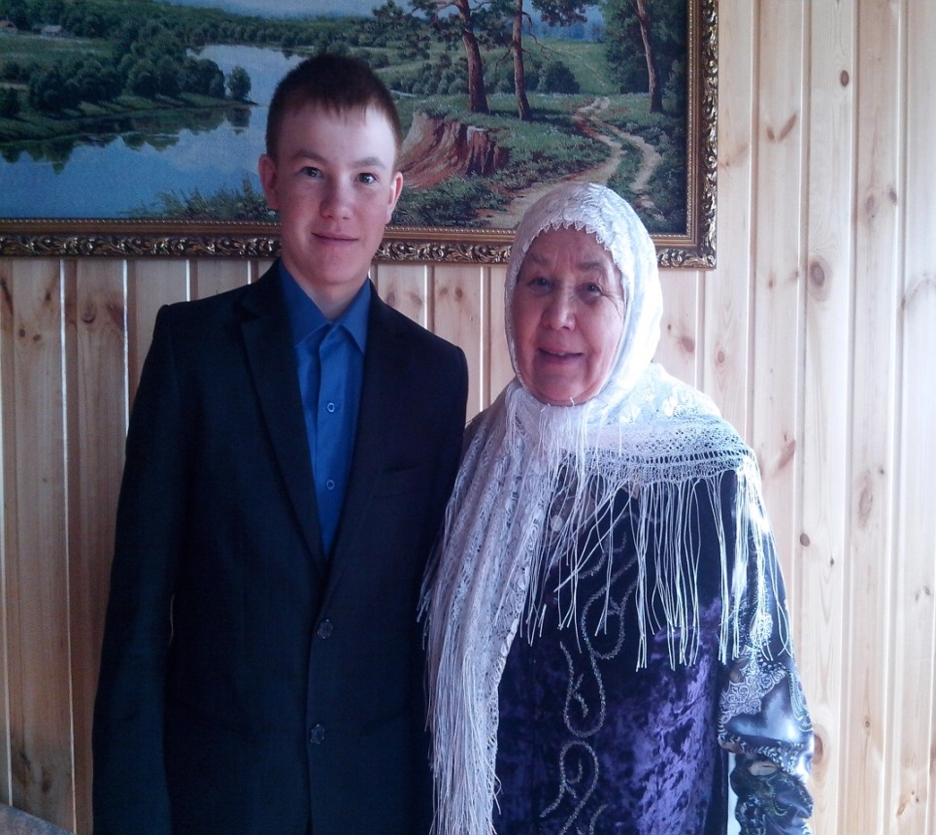 | Сөйлим  әбием  турында
Мин Нуретдинов Нияз, Бөрбаш урта мәктәбенең 8–классында укыйм. Сезгә, минем өчен иң кадерле булган кешем - әбием
Нуретдинова Маһинур Тимергали кызы.
турында сөйләргә телим. Әбием 1935 нче елның 27 нче октябрендә Балтач районының Бөрбаш авылында гади колхозчы Тимергали семьясында дөньяга килә. Нурлы бала булсын, озын гомерле булсын дип аңа Маһинур дип исем кушалар. Балачагы бик авыр була аның, 5 яшь вакытта каты авырудан әнисе үлеп китә. Бөек Ватан сугышы башлангач, әтиләре сугышка китә. Немецларга әсирлеккә эләгеп, шуннан хәбәрсез югала.
1943 елда әби Бөрбаш җидееллык мәктәбенең беренче классына укырга керә. Язарга ручка, дәфтәр, укырга китап та юк. Алар класста 39 укучы булганнар. Сабын төргән соры кәгазьдән укытучы апалары һәр көнне дәфтәр ясап, юл сызып биргән. Беренче укытучысы Зәкия апа Нәбиуллинаны зур хөрмәт белән искә ала әби. Класслар салкын, аякларында чабата, өсләрендә сәләмә генә, юка гына киемнәр булуга карамастан, һәркайсы укырга тырышкан. Октябрь бәйрәмнәрендә, укучыларга борчак ашлары пшереп ашатканнары, бәрәңгене берәр чиләкләп өйдән алып килгәннәре, мәктәпне мичкә утын ягып җылытканнары турында әби сөйләгәндә һич тә ышанасы килми, күз алдына да китереп булмый. Мәктәпне 1950 нче елда тәмамлагач, әби Арча педагогия училищесында укый башлый һәм 1954 нче елда Балтач районы Алан башлангыч мәктәбенә эшкә кайта. 1958 нче елда Бөрбаш авылы шофёры, безнең бабабыз Камил белән гаилә корып җибәргәч, Бөрбаш мәктәбенә күчә.
Тормыш үз агымы белән дәвам итә. Нуретдиновлар гаиләсендә бер-бер артлы өч кыз бала һәм көтелгән малай, минем әти дөньяга килә. Аяз көнне яшен суккан кебек, җәйнең матур июнь иртәсендә 36 яшендә йөрәк инфарктыннан тормыш тоткасы Камил бабам дөнья куя. Ул көннәрдә, берсеннән-берсе кечкенә дүрт бала белән калган 33 яшьлек әби ниләр уйлаганын үзе генә белә. Яраткан эше, киң күңелле ярдәмчел хезмәттәшләре, иренең әти-әнисе, туганнары, күршеләре - ул вакытта әбинең иң зур терәге булгандыр.
Ә сайлаган хезмәтен ул чыннан да бик яратып башкара. Укытучы апалары дәфтәр ясап, юл сызып биргән һәр көнне, укытучы профессиясе аның яшәү чыганагы
гына түгел, ә тормыш мәгънәсенә әверелә. Ул балаларны бик ярата, һәр балага аерым якын килергә төрле юллар эзли, аларны яхшылыкка, өлкәннәрне яратырга, хезмәт сөяргә өйрәтә.
Укытучы әбием җәмәгать эшләрендә дә актив катнаша: әти-әниләр алдында тәрбияви темаларга чыгышлар ясый, халык арасында агитация эшен алып бара.
38 ел башлангыч класслар укытучысы булып эшләү дәверендә кемнәрне генә тәрбияләп чыгармаган ул?! Аның укучылары арасында 30 дан артыгы укытучы профессиясен сайлап, илебезнең төрле төбәкләрендә эшләүче укытучы һәм тәрбиячеләр, врачлар, шәфкать туташлары, хокук саклау органнары хезмәткәрләре, агрономнар, электриклар, төзүчеләр, терлекчеләр, механизаторлар бар.
Ул җитәкчеләр тарафыннан зур бүләкләргә тәкъдим ителмәсә дә, укучылары тарафыннан бирелгән халык укытучысы исемен лаеклы йөртә. Бүген дә аны укучылары нык хөрмәт итәләр, хезмәттәшләре дә бер дә онытмыйлар. Балалары да үсте. Ике кызы һәм ике оныгы аның юлыннан китте: укытучылар һәм тәрбиячеләр булдылар. Бүгенге көндә улы һәм килене тәрбиясендә, без ике оныгының кадерле әбисе булып яши бирә.
Елмайса йөзеннән аңлыйм
Әбиемнең теләген.
Дөнья киңлегенә тиңлим
Әбкәемнең йөрәген.
Әбкәй, сиңа бүләк итәм
Бөтен дөнья гөлләрен.
Юллар кебек озын булсын
Әбкәем, гомерләрең

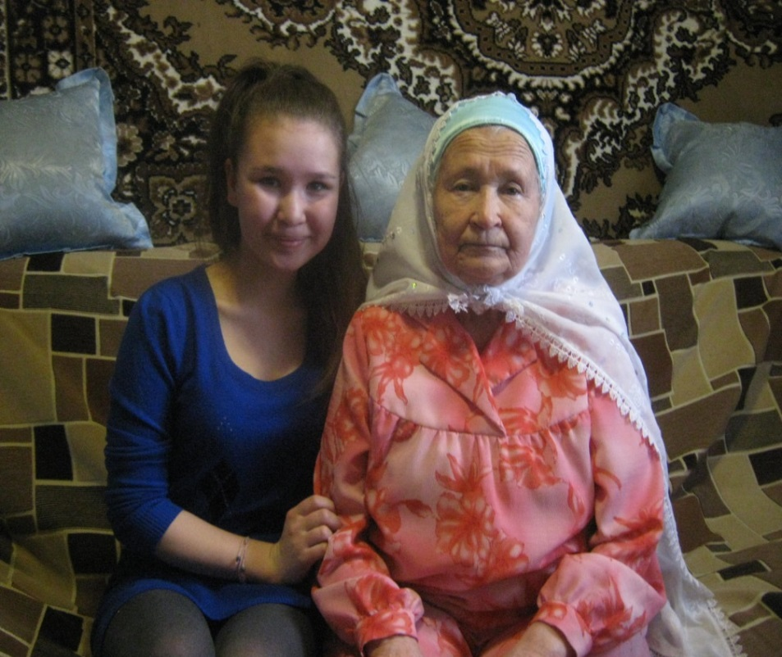 | Сөйлим  әбием  турында

Мин Закирова Альбина , Бөрбаш урта мәктәбенең 8–классында укыйм. Сезгә үземнең иң кадерле кешем, әбием
Гөбәйдуллина Рауза Муллагали кызы турында сөйләргә телим. Әбием 1937 елнын 15 сентябрендә Кызыл Юл (хәзерге Арча) районы Түбән Оры авылында туган. Әтисе Бари, Әнисе Хәтимә колхозда эшләгәннәр. Балачагы авыр сугыш елларына туры килгәнлектән ул чактагы хатирәләрен сөйләргә яратмый әбием. “Без күргән ачлык, ялангачлык берәгә дә төшенә дә кермәсен” –дип кабатлый ул. Сугыш вакытында олысы да, кечесе дә бик тырышып эшләгән. Тылдагы бөтен авыр хезмәт хатын-кыз һәм мәктәп балалары җилкәсенә төшкән. Минем әбием дә көченнән килгән кадәр хезмәт күрсәткән, чөнки ул үзенең сугыштагы әтисе өчен дә дип эшләргә тырышкан. Әбиемнең әтисе Муллагалиев Бари бер кулы өзелеп, инвалид булып сугыштан әйләнеп кайта. Бу әбиемнәр өчен зур шатлык була, кемнәрнеңдер әтиләре бөтенләй хәбәрсез югала да бит әле. Әбиемнең эшләмәгән эше калмаган. Урта белемне тәмамлап, башта райпода эшләгән. Бераздан соң Казахстанга китеп, анда да кибеткә эшкә кергән. Язмыш аны Бөрбаш егете Давыт белән очраштырган. Һәм шуннан башлап, әбием Бөрбаш кешесенә әйләнгән. Авылыбызда әбиемне тәмле телле, ачык йөзле һәрчак мөләем кибетче буларак хәтерлиләр.
Әбиемнән сугыш чорында калган хатирәләрен сөйләргә кушсам, бер генә сүз белән әйтә иде: “Ачлык-ялангачлык!” . Ә инде хәзерге тормышы, бик яхшы. Әбием бабай белән 3 бала тәрбияп үстергән, 3 се дә бик яхшы тормышта торалар. Оныклары да бик күп. Ә инде үзе төпчек улы белән килене тәрбиясендә яши.
Кулларыңны кулга алыйм әле,
Хәлең ничек сабыр әбием?
Көмеш чәчле, ак күңелле,
Иң кадерле кешем, бердәнберем,
Мәрхәмәтле минем әбием.

Фазлыева Моува апа
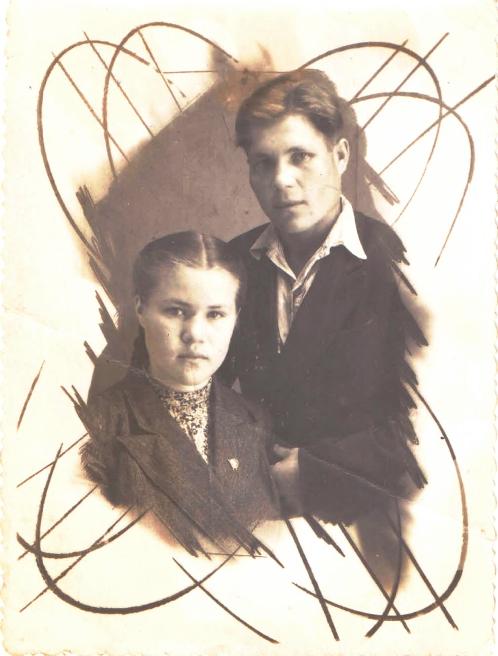
Еллар уза, дөньяга яңа буын килә. Ватан сугышы беткәнгә дә инде 70 ел якынлашып килә. Сугыштан соңгы җимерекләрне төзекләндерү генә дә 25 еллар буена дәвам иткән. Фазлыева Моува апа да сугыш чорының ниләргә китергәнен белеп, аның авырлыгын үз җилкәсендә күтәргән, тормыш авырлыкларына бирешмәгән апаларның берсе.
Фазлыева Моува Миннемулла кызы 1931 нче елны Балтач районы Бөрбаш авылында крестьян гаиләсендә дөньяга килә. Әтисе Миннемулла Гобәйдулла улы, әнисе Зәйнәп Әхмәтвәли кызы булган. Алар сугыш башланганда Бөрбаш авылында колхозда эшләгәннәр. Гаиләләреннән Миннемулла абый, Габидулла абый, Нәбиулла абый сугышка киткәннәр. Шуларның тик берсенә, Габидулла абыйга гына кире әйләнеп туган авылына кайтырга насыйп булган.
Сугыш башланганда Моува апага бары тик 10 яшь булган. Сугыш башланган көннәрне ул куркыныч төш кебек хәтерендә саклый: ирләр, бабайлар йөзендә борчу, нәфрәт; әниләр, әбиләр күзендә яшь; урамнарда күңелсез шомлылык, елау тавышлары...
Моува апа үзе җидееллык мәктәпне тәмамлаган. Сугыш һәм сугыштан соңгы авырлыкларны искә төшерергә яратмый ул. “Без күргән ачлыкны, ялангачлыкны сөйләсәм, кабат шул көннәр килер күк тоела, андыйны ходай берәүгә дә күрсәтмәсен икән”-ди ул. Мәктәпне тәмамлаганнан соң, Моува апа мәктәптә “читават” (хисапчы) булып эшләгән, аннан соң совхозда озак еллар бухгалтериядә хезмәт иткән. Авылыбызның иң чибәр егете, тракторист Васил абый белән тормыш корып, 3 бала, ике егет, бер кыз тәрбияләп үстергән. Балалары Җәлил абый, Вагыйз абый, Фәридә апа югары уку йортларын тәмамлап, тормышта үз урыннарын тапкан, семья корган. Хәзерге вакытты Моува апай уртанчы улы Җәлил абый гаиләсендә тәрбияләнә. Моува апайга 83 яшь тула.
“ Хәзер тормышлар бик рәхәт. Киленем тәрбиясендә, оныкларымның кадерле әбисе булып, рәхәт картлык кичерәм. Дөньлар тыныч, күк йөзе аяз булсын. Киләчәк буыннарга сугыш кайгыларын кичерергә язмасын”- дип сүзен тәмамлый Моува апабыз. Без дә аңа сәламәтлек, тыныч картлык, озын гомер телибез. Сездәгедәй изгелек, сездәгедәй сабырлык шулкадәр кирәк бүген. Бу хәвефле,тынгысыз, ыгы - зыгылы дөньяда бик кирәк сез. Тыныч картлыкта гомер кичерегез!
Авырлыклар килсә, баш имәгән,
Тезләнмәгән алар кайгыга,
Теш – тырнагы белән алар көрәшкәннәр
Киләчәкнең бәхете хакына
Хәкимова Гөлчирә апа

Мин Мостафина Алсу, Бөрбаш урта мәктәбенең 8–классында укыйм. Сезгә, минем өчен иң кадерле булган кешем - әбием
Хәкимова Гөлчирә Исрафил кызы турында сөйләргә телим. Чәчләренә ак бәс ябынса да ,
Йөзләренә тирән буразналар сызылса да ,
Кулларыннан күпме көчләр чыкса да,
Әле син зур киңәшче безнең арада.
Шушылай башлап җибәрәм әле язманы. Минем әбием – Хәкимова Гөлчирә Исрафил кызы 1921 нче елның 1 нче маенда гаиләдә төпчек, сигезенче бала булып дөньяга аваз салган. Бу елларда дөньякүләм ачлык, ялангачлык еллары булып язылып калган. Әбием башлангыч мәктәпне туган авылында укый. Авылда зур сыйрныфлар булмау сәбәпле, укуларын йөреп укырга туры килә. Үсмер чаклары авыр еллар белән истә калган әбиемнең. Башта – Фин сугышы, аның арты 1941 елда Бөек Ватан сугышы. Бу елларны әбиемнең абыйларын сугышка алалар. Гаилә тоткасы булып әбием кала. Әти-әнисе олы, абыйлары сугышка китә. Озак уйламый әбием, трактористлар хәзерли торган курсларда укый. Халыкны тукландыру, төрле түләүләр, чәчү, уку - бар да авылда калган әби-бабай, бала-чага җилкәсендә кала. Балалар олылар янында ат, үгез куган, көчләреннән килгәнчә булышкан.
Менә шушындый авыр елларда әбием кулына тракторист таныклыгы алуга ирешкән һәм тимер атны егәрли башлаган. Балтач районы басуларында , үзебезнең авыл кырларында тир түгеп, хатын-кызлар бригадасы бригадиры булып эшләгән ул. Тракторлар кабинасыз, утын ягылып эшли торган булган. Алны, ялны белми, көнне-төнгә ялгап эшләп, авыр сугыш елларын артта калдырып, алар зур җиңүләр яулаганнар. Ир-егетләр сугышта канлы тир түксә, хатын–кызлар илне үстерүдә зур көч куйганнар. Әбием дә 17 ел тимер атны егәрли. Шуның өчен аның мактау кәгазьләре, даһи юлбашчы исеме белән «Сталин медале”нең зур истәлекле бүләкләре бүген районда саклана.
1954 нче елда тормышка чыгып, сабый баласы туганнан соң тракторны куеп, төрле эштә хезмәт куеп, хәзер әбием лаеклы ялда. Ул бабай белән ике кыз, ике ул үстергән. Узган ел әбием 1 майда 90 яшьлек юбилеен билгеләп үтте. Күпме авыл халкы өчен хезмәт иткән, күпме олысын, кечесен соңгы юлга озатучы ак әби ул.
Мин аңа озын гомер, ныклы сәламәтлек, үземә зур киңәшче булуын телим.
Матур сүзләр генә әйтәм
Дәү әбиемә карата .
Мине иркәләп сөя ул
Авыр сугыш елларында
Ачлыгын да күргән ул.
Яшь вакытта тимер атны
Егәрләп тә йөргән ул.
Ару- талу белмичә,
Бик тырышып эшләгән .
Шуңа да мин әбиемне
Бик – бик каты яратам.
Мин аны бик яратам .

Раушания апа Ахметханова
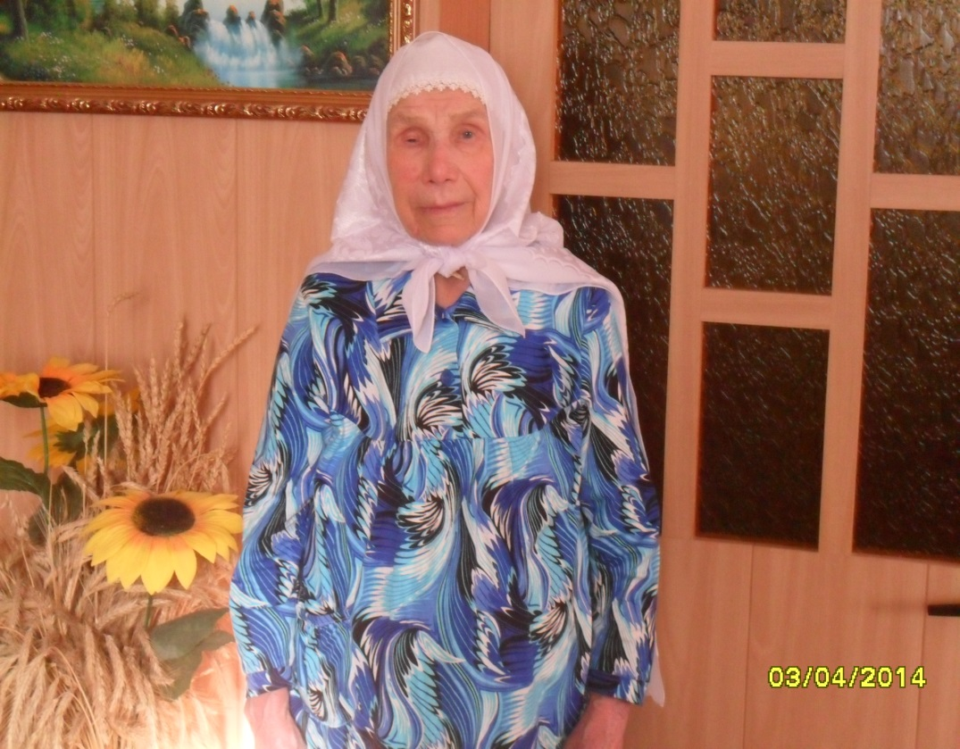
Сугыш елларында яшәгән, аның бөтен кайгы-хәсрәтен кичергән кешеләрнең, бүген дә хәтерен биләп торган, озын кичләр утырып та сөйләпләр бетерә алмаслык ачы хатирәләре, исәпсез-хисапсыз тормыш гыйбәрәтләре, йөрәгенә уелып калган моң-зары бар. Әйе газап чиккән кеше барысын да хәтерли. Сугыш чоры балаларының балачак хатирәләре гел әрнүгә кайтып кала. Без - яшьләр, Бөек Ватан сугышы елларының михнәтләрен арабызда яшәгән сугыш һәм тыл батырлары үзләре сөйләгәннән күзаллап кына беләбез. Шул чор баласы Раушания апа хакында язмабыз.
Ахметханова Раушания Фатих кызы 1934 нче елны Әлмәт районы Кичүчәт авылында крестьян гаиләсендә дөньяга килә.. Хәзер Раушания апайга 80 яшь. Әти-әнисе Фатих һәм Сәйдә Сөләймановлар, колхозда эшләгәннәр. Сугыш башланганда Раушания апага 6 яшь була һәм шул вакытта алар Бөрбаш авылында булалар. Сугыш чорында иң истә калган хатирәсе ачлык һәм ялангачлык. Әти-әнисе аерылу сәбәпле, ул әби тәрбиясендә үсә, ә әтисе үлгәч, үги әнисе белән яши башлый. “Түгәрәк” ятим булып калгач, 1943 яки 1944 нче елда аны Минзәләгә балалар йортына алып китәләр. 1950 нче елга кадәр Раушания апа шунда яши. Аларны анда эшкә өйрәткәннәр, укытканнар. Балалар йортыннан чыккач, аны ФЗУ мәктәбенә җибәрәләр. Биредә ул һөнәргә өйрәнә, тукучы булып эшли башлый. 1958 – елга кадәр Иванова өлкәсе Приволжский шәһәрендә эшли. Шул елны иптәш кызлары белән сөйләшеп, Грузиягә яңа ачылган туку фабрикасына эшләргә китә. Әлеге шәһәр чик буенда урнашканга, анда солдатлар хезмәт иткән. Ире Әнәс абый белән дә Грузиядә хезмәт иткән чакта танышалар. Әнәс абыйның хезмәт срогы тулгач, өйләнешеп 1960 – елны Бөрбашка кайта алар. Төрле-төрле эшләрдә эшләргә туры килә аңа: цемент каплары күтәрергә, Бөр елгасы янында кувалда белән ватып трактор арбасына таш ташырга, бәрәңге, чөгендер басуларында эшләргә, терлек карарга һәм башка бик күп төрле эшләр эшләргә. Раушания апа кайда гына эшләсә дә сынатмый, алдынгылар рәтендә йөри. Тыйнаклыгы, эшкә батыр булуы матур гаилә коруга да да сәбәп булгандыр. Раушания апа гаиләсендә 4 бала ике кыз, ике малай тәрбияләнә. Һәркайсы тормыш корып матур гына яшәп ятканда, бу гаиләгә авыр хәсрәт тә кичерергә туры килә. Тормыш иптәше Әнәс абыйны агач кискәндә. Агач басып үтерә. 50 яше дә тулмаган бер кызы ике баласын, ирен ятим итеп, әнисен мәңгелек хәсрәткә салып, кинәт кенә үлеп китә. Раушания апага бу хәсрәтне дә күтәрергә туры килә. Йөзләренә еллар тирән эзләрен салса да, карашына моңсулыклар иңдерсә дә ул бүгенге тормышына сөенеп, балалары, оныкларының кадерле киңәшчесе булып яши бирә. Бүген аңа 80 яшь. Тормыш берәүне дә аямый шул: ачысын да, төчесен дә мулдан өләшә. Авыр сугыш, илне аякка бастыру еллары дисеңме, барысын да кичергән алар. Раушания апа кебек, авыр тормыш сынауларын үткән әби-бабайларыбыз безнең арада сирәгәя бара. Булдыра алган кадәр кадерлик, хөрмәтлик, ярдәм итик, авыр тормышларын җиңеләйтергә булышыйк. Кайчак бер җылы сүз дә җитә бит талчыккан күңелләргә.

Сафина Дания апа
Сугыш ул - бик куркыныч нәрсә, кан, ут, үлем, яралылар, күз яшьләре, ачлык, кайгы, тол аналар, ятим балалар.
Сугыш... Моннан зурырак хәвеф, зурырак афәт
Булдымы икән җирдә тагын да?
Ач балалар килә күз алдына
Шул сүз ишетелгән чагында... Шушы авырлыкны үзе татыган, сызлану авыртуларына да карамастан, бүгенге көненә мең рәхмәтләр укып ятучы авлдашларыбызның берсе, классташыбыз Адиләнең туганы Дания апа турында сүзебез.
Сафина Дания Гатаулла кызы 1943 нче елның 1 гыйнварында Балтач районы Бөрбаш авылында Сафин Гатаулла абый һәм Мәъсүмә апайлар гаиләсендә туа. Сугыш башланганда алар Бөрбаш авылында булганнар. Аларның гаиләсеннән Гатаулла, Габделхак Бәйрам абыйлар сугышка киткәннәр. Сугыш башланганда Дания апа әле тумаган булган. Балачак еллары авыр сугыш чоры һәм сугыштан соңгы кырыс заманга туры килгән аның. Ул чордагы авырлыкларны Дания апа әниләре сөйләгәннән чыгып кына хәтерли. “Ул елларны ничек онытасың, барлык әтиләр, егетләр яу кырында. Әтиләре сугышып йөргән чакта, тәпи йөрер-йөрмәс бала-чага буразнада билчән утый, бераз калкурак малай-шалайлар өлкән апалар, әниләр белән бергә колхоз эшенә йөри. Әтисез калган сабыйлар, карга батып урман да кисә, сукалый да җигелеп, җир дә сөрә. Башыңа-кәләпүшең, өстеңә бишмәтең, аягыңа - аяк киемең, ашарыңа туйганчы ипиең булмасын да, мондый балачакны бәхетле балачак дип атап булмый, әлбәттә”-дип искә ала ул балачагын. Алабута ипе ашап, кычыткан ашлары ашаган көннәрен дә онытырлык түгел. Бөрбаш авылында җидееллык мәктәптә укыган Дания апа. Аннан соң Балтач районына барып унбереллык мәктәпне тәмамлаган. Шуннан соң 1962 нче елны Казан шәһәренә киткән. Анда 10 ел буе заводта эшләгән. 1972 нче елда Киселевскига китеп, 30 елга якын гострахта эшләп, лаеклы ялга чыккан.
Өлкәнәйгән көннәрендә булса да аңа туган ягына кайтырга насыйп булган. Хәзерге вакытта туган авылы Бөрбашта гомер итә.

Күпне күргән безнең өлкән буын
Иске кием кигән “яңартып”
Яши алар тере тарих булып,
Туган җирне сөеп,яратып.
Көне-төне, ачлы-туклы эшләп,
Авырлыкка түзгән, кыенга.
Бөгелеп тә сыгылмаган өчен,
Рәхмәт яусын Өлкән буынга!

Гайнетдинова Надия апа
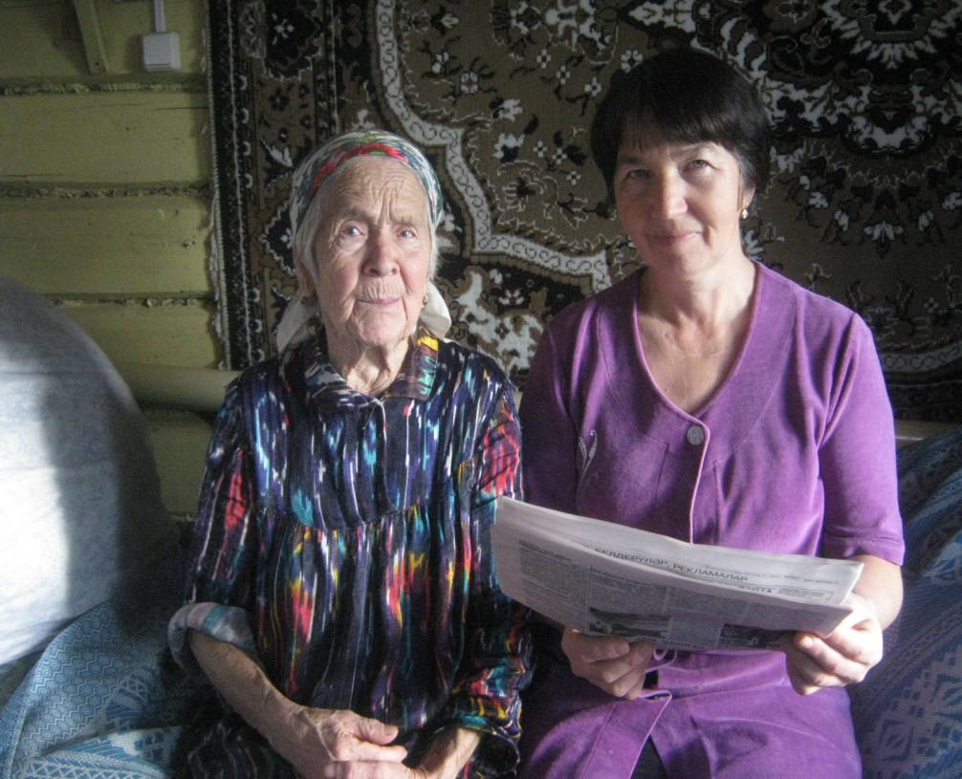

Сугыш чоры балаларының балачак хатирәләре гел әрнүгә кайтып кала. Без – яшьләр, Бөек Ватан сугышы елларының михнәтләрен арабызда яшәгән сугыш һәм тыл батырлары сөйләгәннән күзаллап кына беләбез. Аларның сафлары көннән-көн сирәгәя. Җинүнең 70-еллыгын бәйрәм итәргә сугыш һәм тыл ветераннары калмады диярлек.. Минем язмам авылдашыбыз Гайнетдинова Надия Хайретдин кызы турында.
Гайнетдинова Надия Хайретдин кызы 1928 нче елда Вятские Полянада дөньяга килә. Әтисе- Гайнетдинов Хайретдин, әнисе-Гайнетдинова Шәмсениса- колхозчылар булалар. Ниндидер сәбәпләр аркасында аларның гаиләсе Балтач районына күчеп килә. Үсмер яшькә җиткәч, Надия апа Юдинодагы тимер юл вокзалында эшли башлый. Сугыш башлангач, Юдинода дус кызлары белән, вагон бушатып йөри. Сугыш еллары бик кырыс булганлыктан, алар илдәге күп кешеләр шикелле, ачлыкка һәм ялангачлыкта яшәгәннәр. Надия апа сугыш елларын бик ачык хәтерләми, тик бөтен сугыш чоры буена сузылган ачлык - аның күңелендә бик яхшы уелып калган. Сугыш тәмамлангач, ул байларга идән, кер юарга йөргән. Сожрак күп балалы гаиләләрдә балалар караган, тәрбияләгән. Белмим нәрсәгәдер, Надия апайны кияүгә алучы булмаган. Ул гомере буена ялгыз, пар канатсыз яшәгән. ”Хәзерге тормышым Аллага шөкер!”-дип белдерде безгә Надия әби. “Пенсияне дә бик күп түлиләр, стажым да бик күп: 40 ел инде. Тик акча һәм стаж белән генә үткән гомерне кайтарып булмый шул инде” - дип көрсенеп куя ул. Сәламәтлеккә килгәндә, барлык олы яшьтәге кешеләр кебек үк, бу вакытта таза сәламәтлек булмый шул инде. Надия әбинең дә, үзе белдергәнчә, хәтере начар, вакыт-вакыт башы да эшләми башлый.
Истәлеккә карточкаларын сорагач ул:“Карточкаларымны ягып бетердем. Үземнән эз калдырасым килми. Мин үлгәч бу йортка хуҗа калмаячак. Шуңа күрә, теләсә кем кереп аларны типкәләп йөртергә мөмкин, ”-диде безгә Надия әби.
Китәр алдыннан ул безгә теләкләрен теләде: әти-әниләрегезне тыңлагыз, кадерләрен белегез. Сәламәтлелегез турында кайгыртыгыз. Үзегезгә хәзердән үк инде ”иптәш” сайлагыз. Алайса минем шикелле, картаймыш көнегездә, ялгыз калырсыз. Һәм соңгысы тырышып укыгыз. Укысагыз яхшы кеше булырсыз, укымасагыз чүп кенә булырсыз!
Күп газаплар кичергән кеше күп сөйләми ул. Аның барлык ачы хәтирәләре күз карашларында, күп санлы тирән җыерчыкларында чагыла. Хәтта ул безнең белән фотога да төшергә теләмәде. Нишләптер үзенең барлык ачы язмышын үзе белән алып китәргә теләгәндәй, үзеннән соң эз калдырасы килмәгән кебек тоелды миңа.

Хөрмәтле өлкәннәребез!
Бетмәс-төкенмәс җылылык Сездә.
Кулларыгыздагы җылылыкны да сизәсебез килә. Кочагыгызда иркәләнәсебез, башыбыздан, иңнәребездән сыйпаганыгызны тоясыбыз килә. Никадәр олуглык, никадәр сабырлык Сездә. Дистә еллар буена җыйналып килгән ул. Тормыштагы үз җиңүләрегез,үз хаталарыгыз бәрабәрәнә тупланган. Ул олуглыкның азы гына бездә булса икән.

Хөрмәтле әби-бабаларыбыз! Күпме изгелек Сездә. Тиргәгән чагыгызда үпкәләгән чагыбыз да була. Әмма бер нәрсәне дә усаллык белән әйтмисез, һәрвакытта да яхшылык телисез. Ялгыш адымнарыбызны кисәтәсез. Оныкларыгыздан да игелекле эшләр көтәсез.

Хөрмәтле өлкәннәребез!
Нинди әйбәт дустыбыз Сез! Сезнең белән, дөнядагы бар нәрсә турында да сөйләшергә була. Тыңлый, аңлый һәм гафу итә беләсез. Бетмәс-төкәнмәс сабырлык сездә. Ышана беләсез Сез, көтә беләсез. Рәхмәт Сезгә, олы рәхмәт



Хөрмәтле өлкәннәребез!

Берлингача барып җитеп,
Фашистларны тар-мар итеп,
Илгә Җиңү китергәннәр,
Рәхмәт Сезгә!
Рәхмәт Сезгә, ветераннар!
Буыннардан буыннарга
Күчә барыр Сезнең даннар...
Рәхмәт Сезгә, ветераннар!
8 – класс 2014 ел
Сыйныф җитәкчесе: Мифтахова Н.С.
.

